Tancho_Sanke( màu trắng vệt đen có dấu đỏ trên đầu)

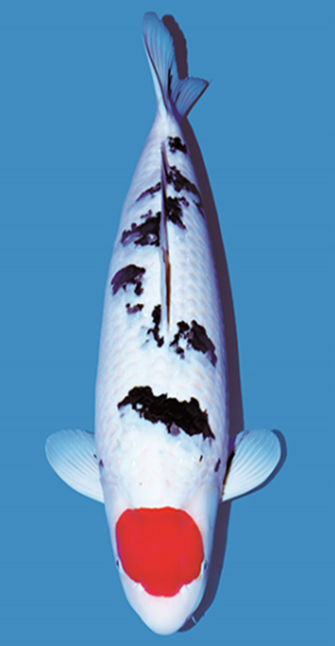

Kích thước: 55cm

Giá: 900.000 đ

Asaghi

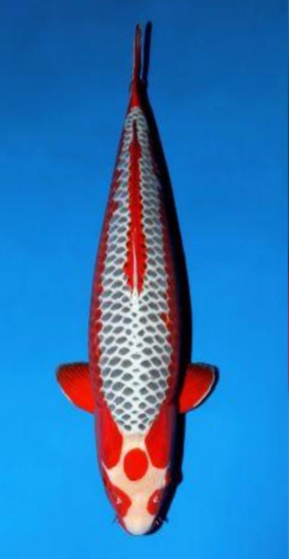

Kích thước: 50cm

Giá: 1.000.000 đ

shiro_Hi_Utsuri( màu cam với các chấm đen )

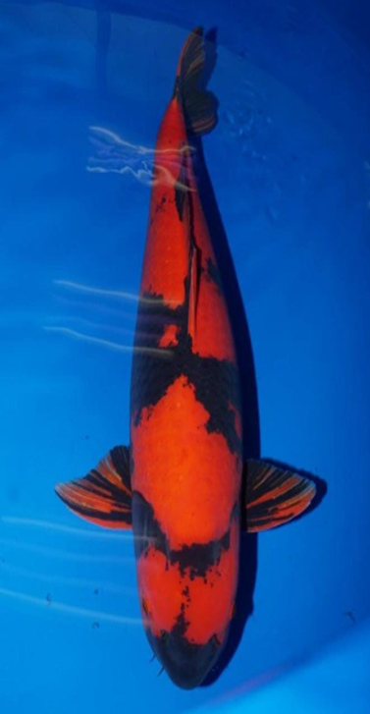

Kích thước: 50cm

Giá: 1.000.000 đ

shiro_Ki_Utsuri( màu vàng với các chấm đen )

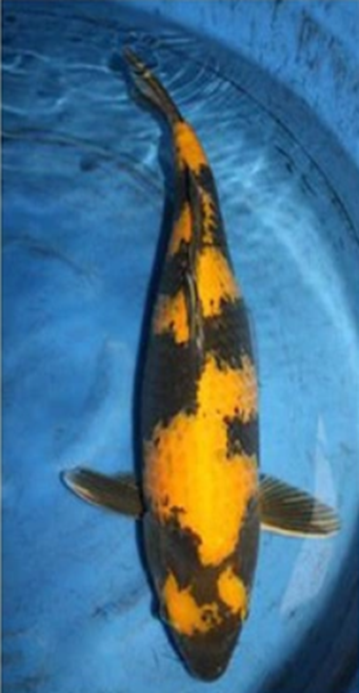

Kích thước: 50cm

Giá: 1.000.000 đ